附件：测试用例

(146) 可视化分析工具能对接不少于6项常用金融软件（Func-86）
测试项目 | 可视化分析工具能对接不少于6项常用金融软件
测试目的 | 验证可视化分析工具在金融编程开发页面中提供不少于6项常用金融软件或金融数据平台的可视化对接入口，并能展示连接方式、标准字段映射、样例数据预览和适配器验证结果。
测试环境 | 前端访问地址https://janusq.zju.edu.cn/quantumFinance/financial-programming；测试账号为 admin6。密码 123456.
研究成果 | 可视化分析工具中的金融软件对接能力，包括金融软件适配目录、连接方式展示、标准字段映射、样例数据预览和适配器验证入口。
交付物 | 前端源码，技术报告（tests/docs/146-financial-software-connectors/technical_report.md）
必选/可选 | 必选
前置条件 | 网站服务可以登录访问。
测试流程 | 1. 打开金融编程开发页面，确认顶部导航进入金融编程开发功能，页内流程导航停留在第一步“金融软件对接”。  图1：金融编程开发页面与第一步金融软件对接面板  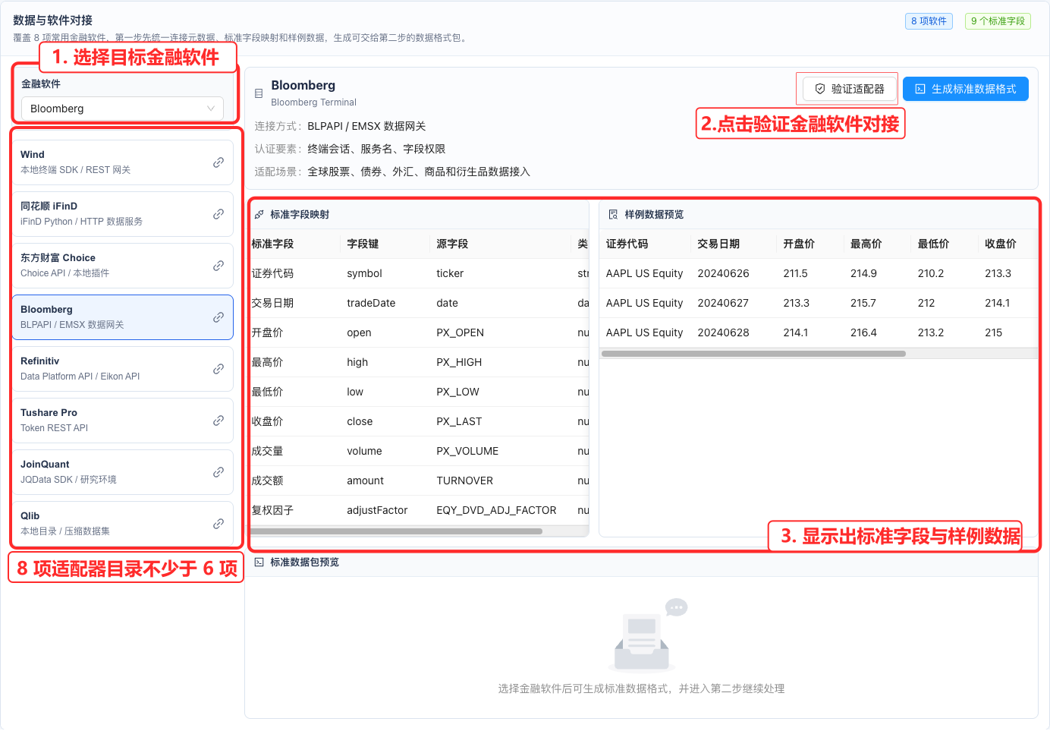  2. 在左侧金融软件选择器和软件目录中查看适配器列表，确认包含 Wind、同花顺 iFinD、东方财富 Choice、Bloomberg、Refinitiv、Tushare Pro、JoinQuant、Qlib 共8项。  图2：不少于6项常用金融软件适配目录  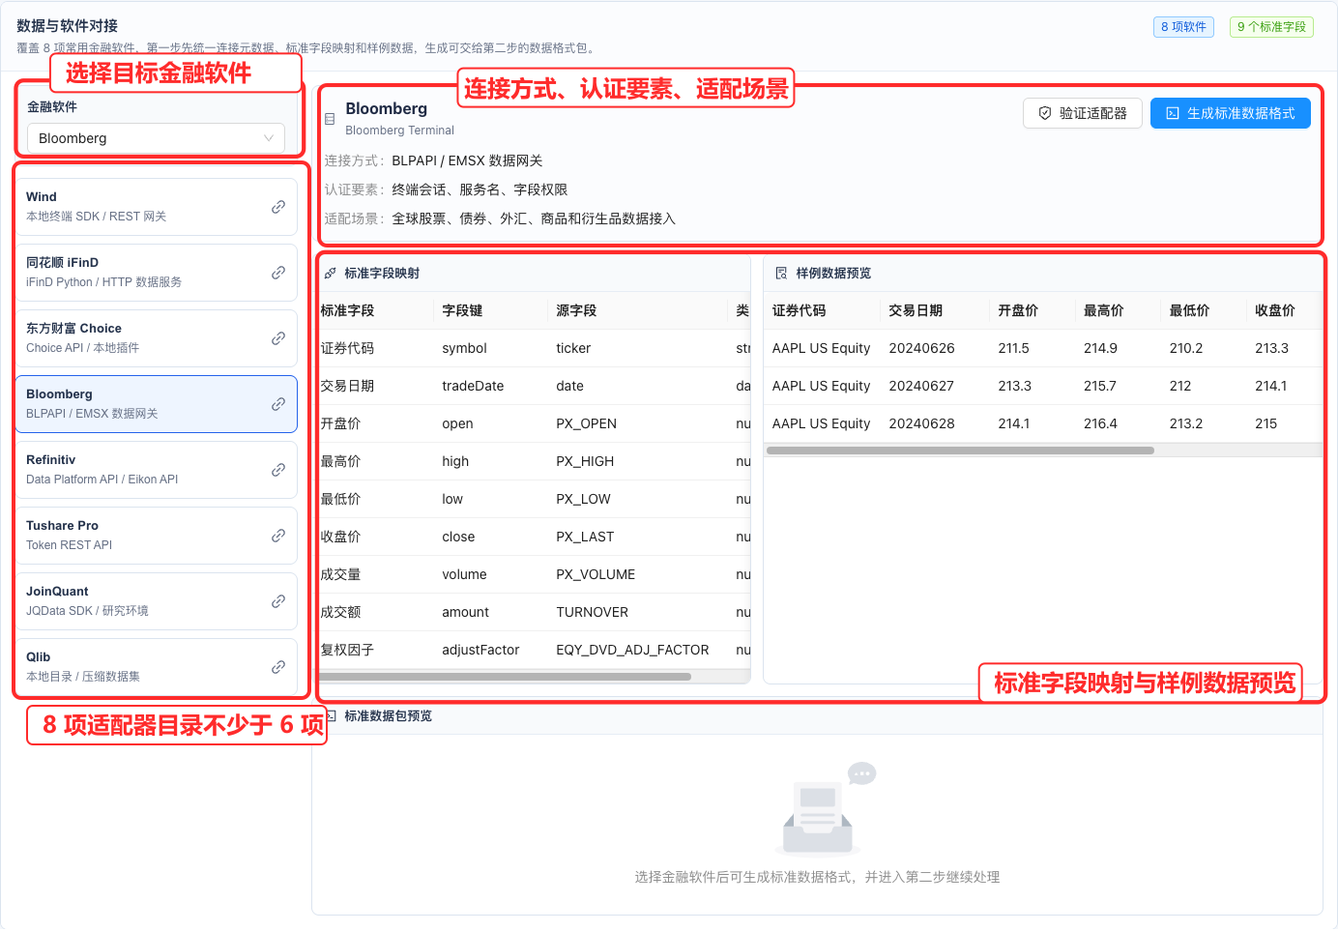  3. 选择 Wind 适配器，查看右侧连接方式、认证要素、适配场景、标准字段映射和样例数据预览。  4. 点击“验证适配器”，确认页面展示适配器校验状态；点击“生成标准数据格式”，确认该步骤可向后续数据格式步骤交接标准数据。  图3：适配器验证入口和标准数据格式生成入口  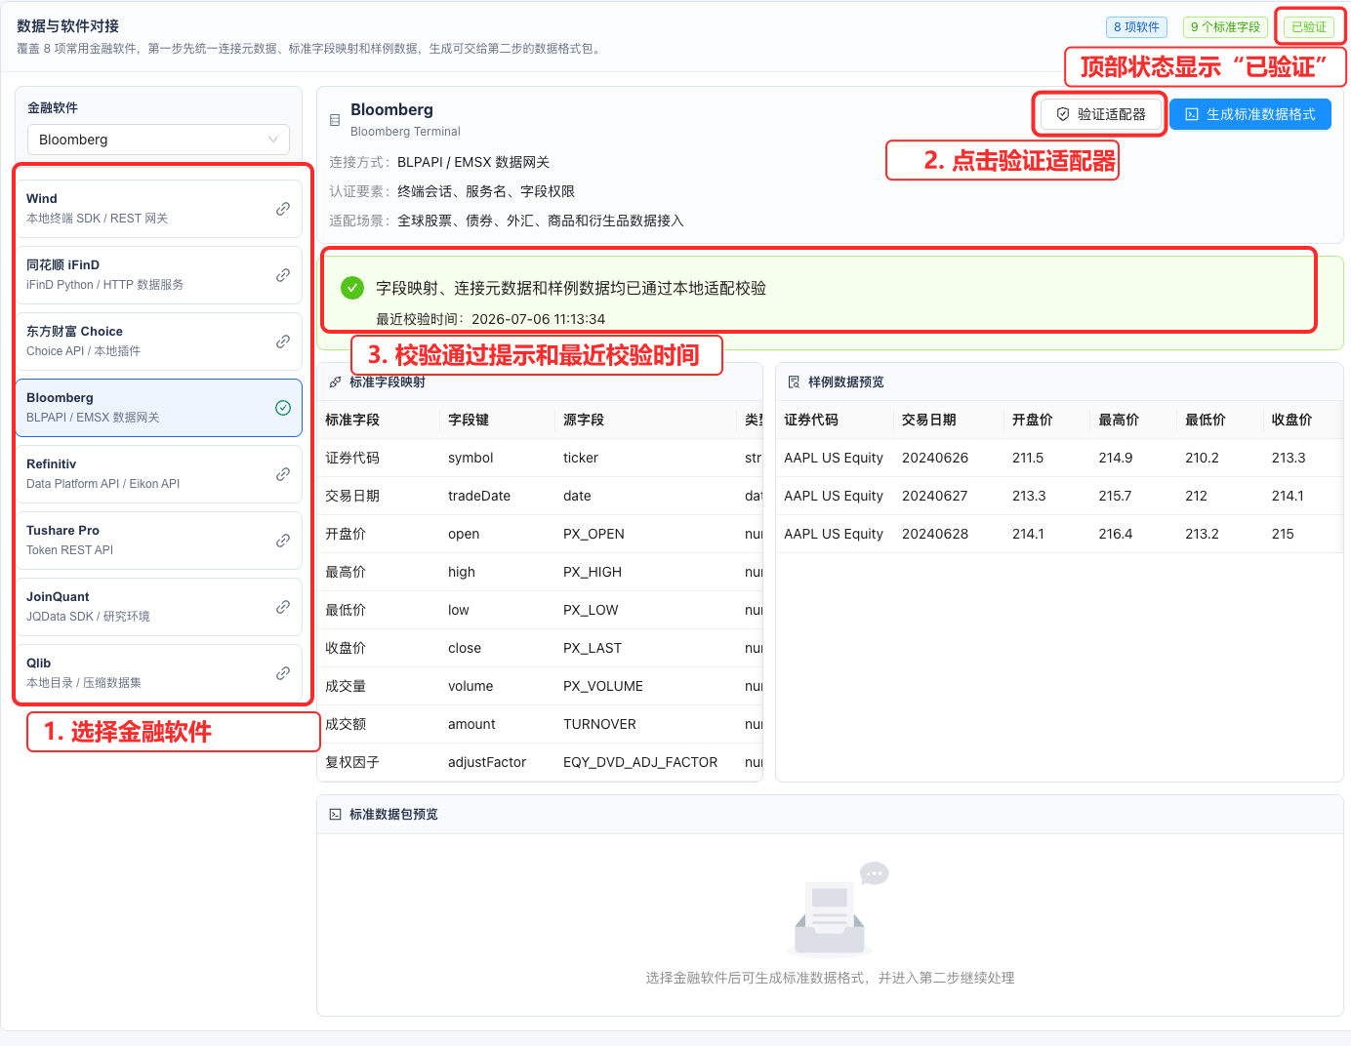
预期结果 | 1. 页面展示不少于6项常用金融软件或金融数据平台，本次验证显示8项适配对象。  2. 每项适配对象均能展示连接方式、字段映射和样例数据预览。  3. 适配器验证入口可见，生成标准数据格式入口可见，可支撑后续数据格式处理流程。
测试结果
测试结论

